Call for Expressions of Interest:
Support. Don't Punish 2020 Global Day of Action

ENGLISH | The "war on drugs" is a war on us all and, in particular, those of us experiencing stigma, exclusion and criminalisation. Last year, thousands of activists in 261 cities of 92 countries joined arms to promote policies and practices that centre solidarity, reduce harm and protect human rights. The 2020 Support. Don't Punish Global Day of Action is all about accelerating momentum for reform. And, to do so, we need each other. Please, fill this "Call for Expressions of Interest" to let us know about your planned activities for the 2020 Global Day of Action and to help us identify how best to support you. Should you need inspiration or guidance, check out the campaign's website (www.supportdontpunish.org) or get in touch via Slack (http://supportdontpunish.org/slack) and e-mail (campaign@idpc.net).  The deadline to submit expressions of interest is Friday, 17 April 2020.
FRANÇAIS | Appel à projets : Journée d'action mondiale de 2020  La « guerre à la drogue » est une guerre contre nous tous.tes et, en particulier, les personnes stigmatisées, exclues et criminalisées. L'année dernière, des milliers de militant.es se sont mobilisé.es dans 261 villes dans 92 pays afin de promouvoir des politiques publiques et des pratiques qui mettent en avant la solidarité, la réduction des risques et la protection des droits humains. La Journée d'action mondiale de 2020 vise à accélérer cet élan pour la réforme des politiques des drogues. Pour ce faire, nous avons besoin les un.es des autres. Merci de remplir cet "Appel à projets" pour nous informer des activités que vous avez prévues pour la Journée d'action mondiale de 2020 et nous aider à identifier la meilleure manière de vous soutenir. Si vous avez besoin d'inspiration ou conseils, n'hésitez pas à consulter le site web de la campagne (www.supportdontpunish.org) ou à nous contacter sur Slack (http://supportdontpunish.org/slack) et par email (campaign@idpc.net).  La date limite pour l'envoi des réponses est le vendredi 17 avril 2020.
ESPAÑOL | Llamado a expresiones de interés: Día de acción mundial de 2020  La "guerra contra las drogas" es una guerra contra nosotres todes y, en particular, las personas estigmatizadas, excluidas y criminalizadas. El año pasado, miles de activistas en 261 ciudades de 92 países se manifestaron juntas para promover políticas y prácticas que pongan al centro la solidaridad, que reduzcan los daños y que protejan los derechos humanos. El Día de acción mundial de 2020 busca acelerar este impulso por la reforma de las políticas de drogas. Para hacerlo, necesitamos unirnos. Por favor, llena este "Llamado a expresiones de interés" para hacernos saber sobre tus actividades para el Día de acción mundial de 2020 y ayudarnos a identificar cómo apoyarte. También puedes visitar la página web de la campaña para buscar inspiración y guía (www.supportdontpunish.org), o ponerte en contacto a través de Slack (http://supportdontpunish.org/slack) y correo electrónico (campaign@idpc.net).  La fecha límite para responder es el viernes, 17 de abril de 2020.

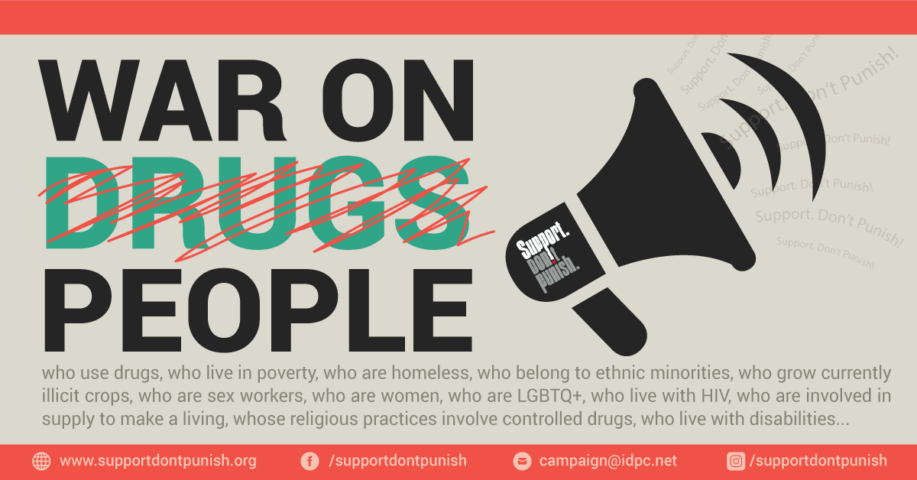
Where? | Où ? | ¿Dónde?
EN: By letting us know where your event is taking place, we will be able to provide the best support we can and potentially put you in touch with other campaigners around you.
FR : Cette information sera utile pour assurer le meilleur soutien possible, et éventuellement vous mettre en contact avec d'autres participants dans la zone.
ES: Esta información nos será útil para asegurar que proveemos el mayor apoyo posible, y eventualmente ponerle en contacto con otros participantes en su zona.
Country *
(Pays | País)
Click or tap here to enter text.

City *
(Ville ou villes | Ciudad o Ciudades)
Click or tap here to enter text.

Main contact | Contact principal | Contacto principal
EN: Please, provide information about one person that will serve as a main point of contact for matters related to the 2020 Global Day of Action. Feel free to add more contacts on the "Other contacts" field.
FR : Veuillez fournir des informations sur la personne qui sera le contact principal pour des questions liées à la Journée d'action mondiale de 2020. N'hésitez pas à ajouter d'autres contacts pertinents dans la case "Autres contacts".
ES: Favor incluir información sobre la persona que será el punto de contacto principal para lo relacionado al Día de Acción Global de 2020. No dude en agregar otros contactos relevantes en el espacio "Otros contactos".
Full name *
(Nom complet | Nombre completo)
Click or tap here to enter text.

E-mail address *
(Courriel | Dirección de correo electrónico)
Click or tap here to enter text.

Other contacts
(Autres contacts | Otros contactos)
Click or tap here to enter text.

Your organisation | Votre organisation | Su organización

Name of the organisation *
(Nom de l'organisation | Nombre de la organización)
Click or tap here to enter text.

Organisations focus *
(Domaines d'action de votre organisation | Ejes de trabajo de su organización)
☐ Service provision | Fournisseurs de services | Proveedores de servicios
☐ Policy/advocacy | Politiques publiques/plaidoyer | Políticas/incidencia política
☐ Network of people who use drugs | Réseau de personnes usagères des drogues | Red de personas que consumen drogas
☐ Other: Click or tap here to enter text.

Comments
(Commentaires / Comentarios)
Click or tap here to enter text.

Previous Global Days of Action / Journées d'action mondiale précédentes / Días de acción mundial precedentes

EN: Briefly provide information about previous engagement with the campaign.
FR : Veuillez fournir des informations sur votre participation dans la campagne.
ES: Favor proveer información breve sobre su experiencia previa de participación en la campaña.

Have you ever participated in the Global Day of Action? *
(Est-ce que vous avez déjà participé dans la Journée d'action mondiale ? | ¿Ha participado antes en el Día de Acción Mundial?)

☐ Yes | Oui | Sí

☐ No | Non

If your answer is yes, please let us know on which year[s]
(Si votre réponse est "Oui", veuillez indiquer dans quelle année.s | Si su respuesta es "Sí, favor indicar en qué año[s])
Click or tap here to enter text.

Plans for the 2020 Global Day of Action | Plans pour la Journée d'action mondiale de 2020 | Planes para el Día de acción mundial de 2020

EN: Please, take into account that this "Call for Expressions of Interest" seeks to collate information about the different actions that are being organised for the 2020 Global Day of Action, and to optimise the support that we might be able to offer depending on our capacity. On this basis, and within our [limited] means, we will shortly be in touch to discuss funding opportunities. (Please note that the small grants scheme can only provide support for up to $USD 1,000 per country; and attribution depends on availability). Failure to have submitted feedback forms on activities that took place on previous years and funded by us could affect future funding.
FR : Veuillez noter que cet "Appel à projets" vise à recenser les activités qui sont en train d'être organisées pour la Journée d'action mondiale de 2020 et à optimiser le soutien que nous pourrions offrir, dans la mesure de nos capacités. Sur cette base, et considérant nos [fonds] limités, nous nous mettrons en contact directement avec vous pour discuter des opportunités de financement (comme référence, veuillez noter que ce soutien n'excède pas 1,000 dollars (US) par pays; et ce dépendant de la disponibilité des ressources). Le fait de n'avoir pas répondu à nos emails requérant des informations sur les activités que vous avez organisées par le passé avec nos financements pourraient cependant affecter la décision d'attribuer de nouveaux financements.
ES: Tenga en cuenta que este "Llamado a Expresiones de Interés" busca hacer un inventario de las acciones que tendrán lugar el Día Mundial de Acción de 2020 y optimizar el apoyo que podamos ofrecer según nuestras capacidades. Sobre esta base, y en función de nuestros medios [limitados], nos pondremos en contacto con Usted para discutir oportunidades de financiamiento (como referencia, favor notar que este apoyo es de un máximo de $USD 1,000 por país, dependiendo de la disponibilidad). La no-respuesta al formulario de reflexión para actividades realizadas en años precedentes pudiese afectar las decisiones de atribución.

Briefly describe your plans for 2020 *
(Décrivez brièvement vos plans pour 2020. 1200 caractères max. | Describa brevemente sus planes para 2020. 1200 caracteres máx.)
Click or tap here to enter text.

How would you name your activities? *
(A short title for the website. | Suggérez un titre court pour vos activités afin de les identifier sur le site web de la campagne | Sugiera un título corto para sus actividades con el fin de identificarlas en el sitio web de la campaña).
Click or tap here to enter text.

Note on Coronavirus disease (COVID-19) *
EN: At the moment of drafting this Call, over 150,000 cases of COVID-19 have been detected across the globe. It is impossible to accurately estimate how the pandemic will evolve in the coming weeks and months, but we know it will disproportionately affect many of the populations at the heart of the Support. Don't Punish campaign. We believe we have a responsibility to try to keep ourselves and others healthy. And, so, we invite you to consider, below and very briefly, alternative plans in case the pandemic impedes the realisation of the plans as outlined above.
FR : Au moment de la rédaction de cet Appel, plus de 150,000 cas de COVID-19 ont été détectés à travers le monde. Il est impossible d'estimer précisément comment la pandémie évoluera dans les semaines et mois à venir, mais nous savons qu'elle affectera de façon disproportionnée les populations au centre de la campagne Soutenez. Ne Punissez Pas. Il est important que nous essayions de rester en bonne santé et de prendre soin des personnes autour de nous. Nous vous invitons donc à envisager très brièvement un plan B, au cas où la pandémie empêcherait la réalisation de vos plans initiaux.
ES: Al momento de la redacción de este Llamado, más de 150,000 casos de COVID-19 han sido detectados alrededor del mundo. Es imposible estimar precisamente cómo evolucionará la situación en las semanas y meses a venir, pero sabemos que afectará desproporcionadamente a las poblaciones que se encuentran al centro de la campaña Apoye. No Castigue. Creemos que tenemos la responsabilidad de intentar mantenernos saludables y hacer lo mismo para con los demás. Por ello, le invitamos a considerar, aquí debajo y muy brevemente, planes alternatives en caso la pandemia obstaculice la realización de sus planes originales.
What would a contingency plan for your activities look like? (2-3 lines) *
(Décrivez brièvement vos plans alternatifs. 2-3 lignes | Describa brevemente sus planes alternativos. 2-3 líneas).
Click or tap here to enter text.

We encourage that the activities organised this year consider being open to supportive participants; but understand this is not always possible
Nous vous encourageons à faire en sorte que vos activités sont ouvertes à la participation des tiers; mais nous comprenons que ceci n'est pas toujours possible | Le animamos a que organice actividades abiertas a la participación de terceros; pero entendemos que esto no es siempre posible.

Is your planned activity open to participants? (Y/N)
(Les activités que vous êtes en train d'organiser, sont-elles ouvertes à des participants? | Son las actividades que usted planifica abiertas a participantes?)
Click or tap here to enter text.

If the answer above was "Yes", which contact details could we provide to supportive participants aiming to join your activities?
(Si la réponse ci-dessus est "Oui", veuillez fournir des détails de contact pour que l'on puisse partager avec des participant.e.s. intéréssé.e.s à joindre vos activités. | Si la respuesta es "Sí", favor proveer contactos que pudiésemos compartir con participantes interesadxs en unirse.)
Click or tap here to enter text.

Would you require financial support? *
(Auriez-vous besoin de financement ? | ¿Necesitará apoyo financiero?)
☐ Yes | Oui | Sí
☐ No | Non

If your answer is "Yes", please provide a rough estimate of the total needed.
Please note that the average small grant last year was of USD$475 (Si votre réponse est "Oui", veuillez fournir une estimation du coût - Veuillez noter que la moyenne du soutien offert l'année dernière était de USD$475 / Si la respuesta es "Sí", favor proveer un estimado aproximado del total - Favor notar que el año pasado el apoyo financiero promedio fue de USD$475)
Click or tap here to enter text.

Please provide an idea of your needs in terms of printed materials (ex. t-shirts, badges, stickers, etc.) *
Veuillez fournir une idée des besoins pour votre activité en termes de matériels promotionnels (ex. chemises, épinglettes/pins, autocollants | Favor proveer una idea de necesidades para su actividad en términos de material promocional (ej. camisetas, pines, calcomanías)
Click or tap here to enter text.

Comments
(Commentaires / Comentarios)
Click or tap here to enter text.

